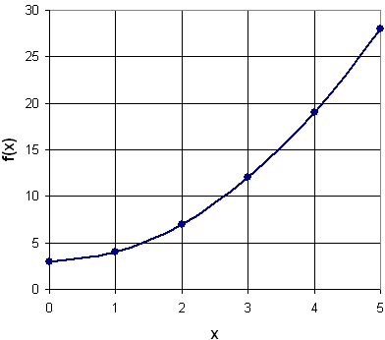 | La polvere d’oro
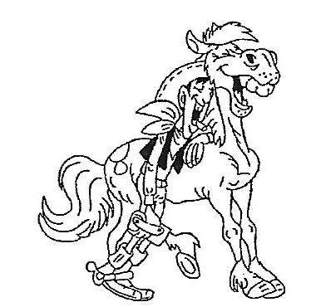
Lucky Luke ed il suo cavallo se la ridono beati: hanno vinto la corsa organizzata dal proprietario delle miniere Eldorado. Non sanno ancora che l’entità del premio dipende dalla loro abilità a risolvere un piccolo problema.

Al momento della premiazione, infatti, il proprietario consegna a Luke un cartoncino di 12 cm di lato, con il quale deve costruire una scatoletta che verrà poi riempita di polvere d’oro.

Qui sotto trovate il modo che Luke deve di seguire:
Dovrà ritagliare i quadrati colorati in grigio, piegare le parti rimanenti verso l’alto e fissarle con del nastro adesivo in modo da formare le pareti della scatola.

Senza riflettere troppo Luke comincia a tagliare il cartoncino a caso, ma il cavallo lo guarda perplesso…

Cosa starà pensando l’astuto animale?

Se tu fossi al posto di Lucky Luke in che modo procederesti e perché?

